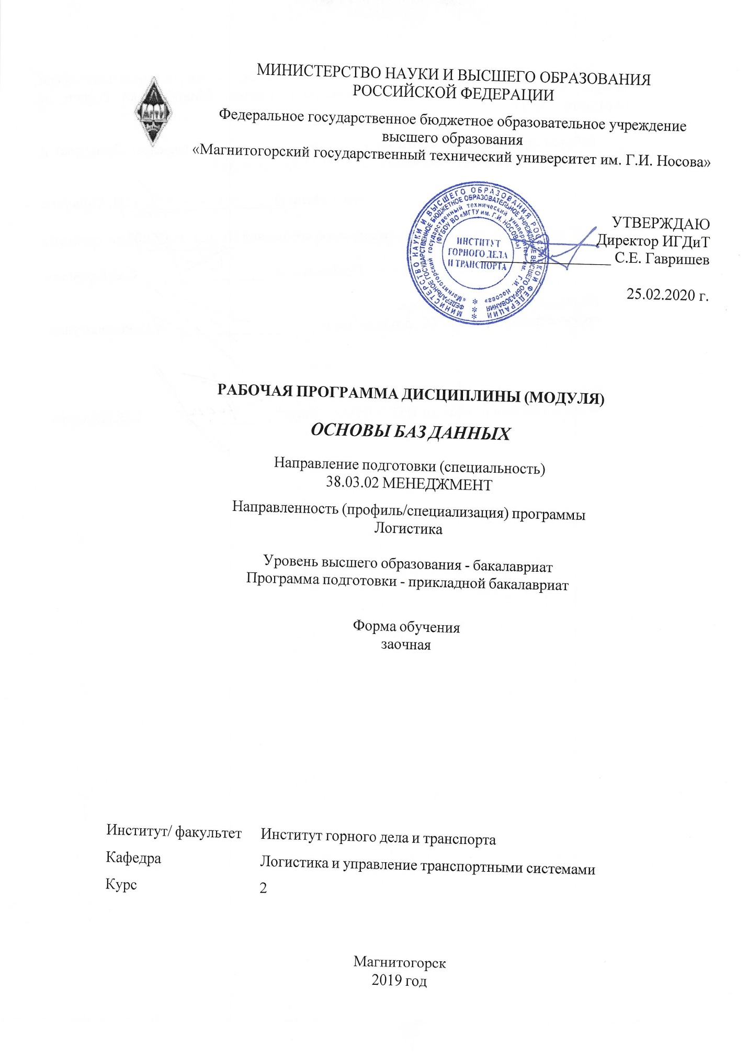 | МИНИСТЕРСТВО НАУКИ И ВЫСШЕГО ОБРАЗОВАНИЯ  РОССИЙСКОЙ ФЕДЕРАЦИИ

Федеральное государственное бюджетное образовательное учреждение
высшего образования
«Магнитогорский государственный технический университет им. Г.И. Носова»
УТВЕРЖДАЮ
Директор ИГДиТ
_________________ С.Е. Гавришев

25.02.2020 г.
РАБОЧАЯ ПРОГРАММА ДИСЦИПЛИНЫ (МОДУЛЯ)
ОСНОВЫ БАЗ ДАННЫХ
Направление подготовки (специальность)
38.03.02 МЕНЕДЖМЕНТ
Направленность (профиль/специализация) программы
Логистика
Уровень высшего образования - бакалавриат
Программа подготовки - прикладной бакалавриат
Форма обучения
заочная
Институт/ факультет |  | Институт горного дела и транспорта
Кафедра |  | Логистика и управление транспортными системами
Курс |  | 2
Магнитогорск
2019 год

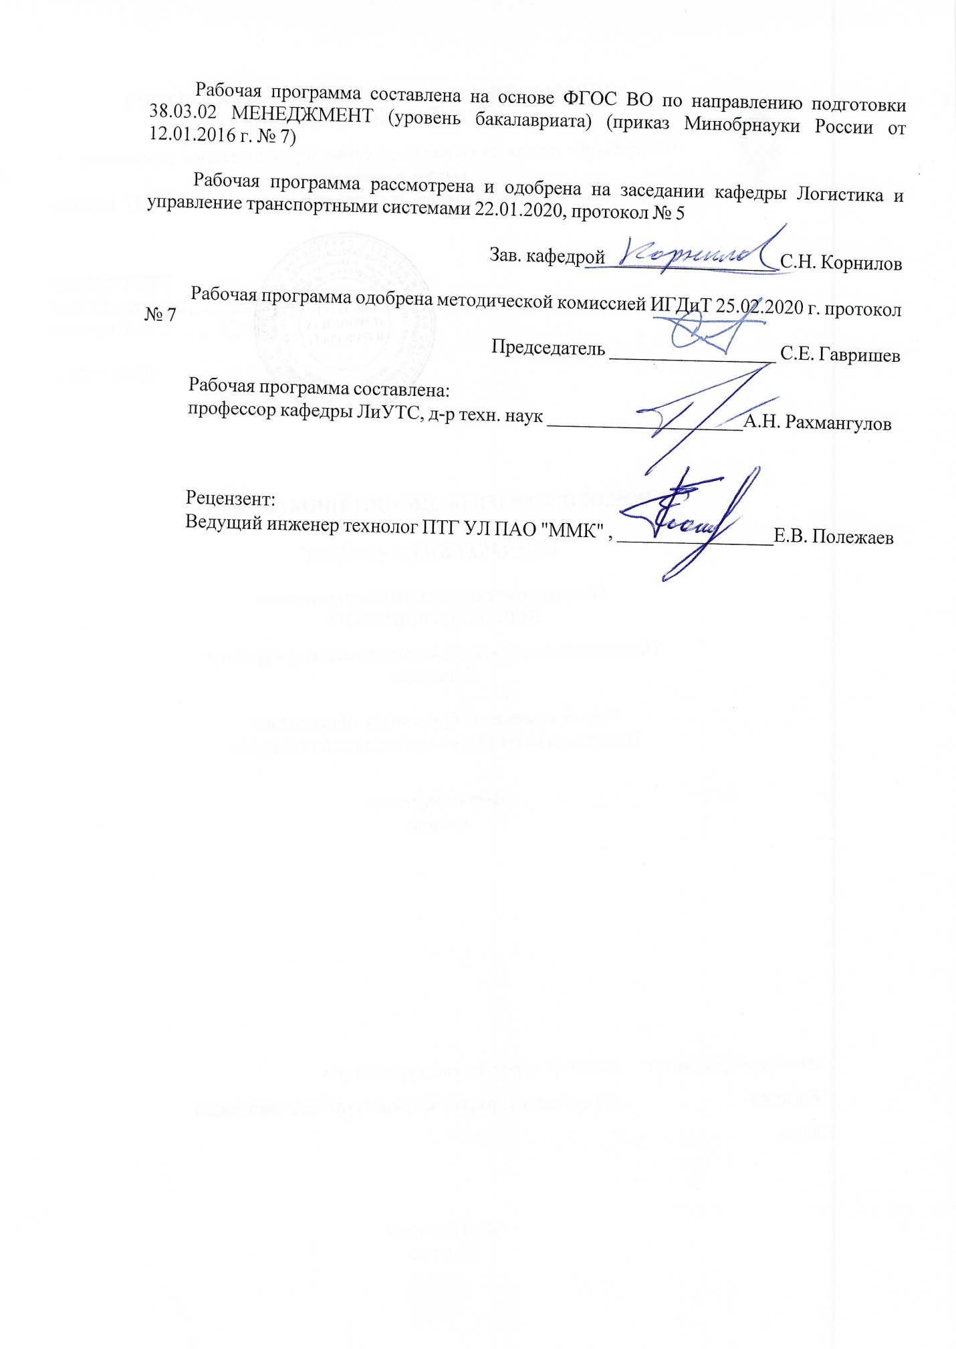
Рабочая программа составлена на основе ФГОС ВО по направлению подготовки 38.03.02 МЕНЕДЖМЕНТ (уровень бакалавриата) (приказ Минобрнауки России от 12.01.2016 г. № 7)
Рабочая программа рассмотрена и одобрена на заседании кафедры Логистика и управление транспортными системами
22.01.2020, протокол № 5
Зав. кафедрой _________________ С.Н. Корнилов
Рабочая программа одобрена методической комиссией ИГДиТ
25.02.2020 г. протокол № 7
Председатель _________________ С.Е. Гавришев
Рабочая программа составлена:
профессор кафедры ЛиУТС, д-р техн. наук _______________________А.Н. Рахмангулов
Рецензент:
Ведущий инженер технолог ПТГ УЛ ПАО "ММК" , _________________________Е.В. Полежаев


Лист актуализации рабочей программы
Рабочая программа пересмотрена, обсуждена и одобрена для реализации в 2020 - 2021 учебном году на заседании кафедры Логистика и управление транспортными системами
Протокол от __ __________ 20__ г. № __
Зав. кафедрой _________________ С.Н. Корнилов
Рабочая программа пересмотрена, обсуждена и одобрена для реализации в 2021 - 2022 учебном году на заседании кафедры Логистика и управление транспортными системами
Протокол от __ __________ 20__ г. № __
Зав. кафедрой _________________ С.Н. Корнилов
Рабочая программа пересмотрена, обсуждена и одобрена для реализации в 2022 - 2023 учебном году на заседании кафедры Логистика и управление транспортными системами
Протокол от __ __________ 20__ г. № __
Зав. кафедрой _________________ С.Н. Корнилов
Рабочая программа пересмотрена, обсуждена и одобрена для реализации в 2023 - 2024 учебном году на заседании кафедры Логистика и управление транспортными системами
Протокол от __ __________ 20__ г. № __
Зав. кафедрой _________________ С.Н. Корнилов
Рабочая программа пересмотрена, обсуждена и одобрена для реализации в 2024 - 2025 учебном году на заседании кафедры Логистика и управление транспортными системами
Протокол от __ __________ 20__ г. № __
Зав. кафедрой _________________ С.Н. Корнилов

1 Цели освоения дисциплины (модуля)
Целями освоения дисциплины (модуля) является развитие у студентов личностных качеств, а также формирование общекультурных и профессиональных компетенций в области логистики для решения теоретических и практических задач на основе использования систем управления базами данных.
2 Место дисциплины (модуля) в структуре образовательной программы
Дисциплина Основы баз данных входит в вариативную часть учебного плана образовательной программы.
Для изучения дисциплины необходимы знания (умения, владения), сформированные в результате изучения дисциплин/ практик:
Информатика
Основы информатики в транспортных приложениях
Основы логистики и управление цепями поставок
Знания (умения, владения), полученные при изучении данной дисциплины будут необходимы для изучения дисциплин/практик:
Системный анализ в логистике
Информационные системы в логистике
Имитационное моделирование транспортных систем
Агентное моделирование транспортных систем
Разработка веб-сайтов
Современные интернет-технологии
3 Компетенции обучающегося, формируемые в результате освоения
дисциплины (модуля) и планируемые результаты обучения
В результате освоения дисциплины (модуля) «Основы баз данных» обучающийся должен обладать следующими компетенциями:
Структурный  элемент  компетенции | Планируемые результаты обучения
ПК-10 владением навыками количественного и качественного анализа информации при принятии управленческих решений, построения экономических, финансовых и организационно-управленческих моделей путем их адаптации к конкретным задачам управления
Знать | - виды и типы, характеристики информации;  - технологические характеристики основных транспортных процессов;  - функции информационных потоков в современных системах управления на транспорте.
Уметь | - обрабатывать большие объемы информации;  - создавать базы данных на основе обработки информационных процессов;  - создавать и использовать базы данных и использовать их в управлении транспортными процессами

Владеть | − способами сбора, обработки, хранения информации;   методами обобщения, разделения и анализа информации;   методиками управления информационными потоками в процессе управления на транспорте.
ПК-11 владением навыками анализа информации о функционировании системы внутреннего документооборота организации, ведения баз данных по различным показателям и формирования информационного обеспечения участников организационных проектов
Знать | - показатели и характеристики современных транспортных систем;  - основные базы данных, используемые в транспортном комплексе;  - новейшие подходы к построению баз данных;
Уметь | - выделять требуемые информационные;  - создавать сложные базы данных транспортных полигонов и систем;  - адаптировать разработанные базы данных к условиям транспортного предприятия;
Владеть | - методами обработки информации;  - методами описания процессов передачи информации на алгоритмическом языке;  - инструментами аппарата управления транспортом.  - методами создания и использования СУБД;

 | 4. Структура, объём и содержание дисциплины (модуля)
Общая трудоемкость дисциплины составляет 2 зачетных единиц 72 акад. часов, в том числе:
– контактная работа – 6,4 акад. часов:
– аудиторная – 6 акад. часов;
– внеаудиторная – 0,4 акад. часов
– самостоятельная работа – 61,7 акад. часов;

– подготовка к зачёту – 3,9 акад. часа
Форма аттестации - зачет
Раздел/ тема  дисциплины |  | Курс | Аудиторная  контактная работа  (в акад. часах) |  |  | Самостоятельная работа студента | Вид самостоятельной  работы | Форма текущего контроля успеваемости и  промежуточной аттестации | Код компетенции
 |  |  | Лек. | лаб.  зан. | практ. зан.
1.. Раздел «Введение в теорию баз данных»
1.1 «Основные понятия. Компоненты системы баз данных» |  | 2 | 0,2 |  | 0,2 | 4 | Подготовка рефератов | Защита рефератов | ПК-10
1.2 «Этапы развития СУБД и ведущие производители» |  |  | 0,2 |  | 0,2 | 4 | Подготовка рефератов | Защита рефератов | ПК-10, ПК-11
1.3 «Введение в архитектуру систем баз данных» |  |  | 0,2 |  | 0,2 | 4 | Подготовка рефератов | Защита рефератов | ПК-10, ПК-11
1.4 «Архитектура многопользовательских систем баз данных» |  |  |  |  | 0,4 | 4 | Подготовка к практическим занятиям, выполнение практических работ | Устный опрос, практическая работа №1 | ПК-10, ПК-11
Итого по разделу |  |  | 0,6 |  | 1 | 16
2. Раздел «Модели данных и модели базы данных»
2.1 «Уровни моделей БД» |  | 2 | 0,2 |  | 0,2 | 4 | Подготовка к практическим занятиям, выполнение | Проверка индивидуальных заданий, устный опрос. | ПК-10, ПК-11
2.2 «Иерархическая модель» |  |  | 0,2 |  | 0,2 | 4 | Подготовка к практическим занятиям, выполнение практических работ | Устный опрос, практическая работа №2 | ПК-10
2.3 «Сетевая модель данных» |  |  | 0,2 |  | 0,2 | 4 | Подготовка к практическим занятиям, выполнение практических работ | Проверка индивидуальных заданий, устный опрос. | ПК-11
2.4 «Реляционная модель данных» |  |  | 0,2 |  | 0,2 | 4 | Подготовка рефератов | Защита рефератов | ПК-11
2.5 «Основные операции реляционной алгебры» |  |  |  |  | 0,4 | 4 | Подготовка к практическим занятиям, выполнение практических работ | Проверка индивидуальных заданий, устный опрос. | ПК-10, ПК-11
2.6 «Нормализация реляционных баз данных» |  |  |  |  | 0,4 | 4 | Самостоятельное изучение учебной и научной литературы | Устный опрос | ПК-10, ПК-11
Итого по разделу |  |  | 0,8 |  | 1,6 | 24
3. Раздел «Проектирование баз данных»
3.1 «ER-диаграммы» |  | 2 | 0,2 |  | 0,2 | 4 | Подготовка к практическим занятиям, выполнение практических работ | Устный опрос, практическая работа №3 | ПК-11
3.2 «Методология IDEF1X» |  |  | 0,2 |  | 0,2 | 4 | Подготовка к практическим занятиям, выполнение практических работ | Проверка индивидуальных заданий, устный опрос. | ПК-11
3.3 «Уровни проектирования баз данных» |  |  | 0,2 |  | 0,2 | 4 | Подготовка к практическим занятиям, выполнение практических работ | Устный опрос, практическая работа №4 | ПК-11
3.4 «Простые формы и запросы» |  |  |  |  | 0,4 | 4 | Самостоятельное изучение учебной и научной литературы | Устный опрос | ПК-10, ПК-11
Итого по разделу |  |  | 0,6 |  | 1 | 16
4. Раздел «История и структура языка SQL»
4.1 Тема «Основные типы данных. Функции SQL» |  | 2 |  |  | 0,2 | 1,7 | Подготовка к практическим занятиям, выполнение практических работ | Проверка индивидуальных заданий, устный опрос. | ПК-10
4.2 «Операции и разделы SQL. Формы и запросы в разделах СУБД SQL» |  |  |  |  | 0,2 | 4 | Подготовка к практическим занятиям, выполнение практических работ | Устный опрос, практическая работа №5 | ПК-11
Итого по разделу |  |  |  |  | 0,4 | 5,7
Итого за семестр |  |  | 2 |  | 4 | 61,7 |  | зачёт
Итого по дисциплине |  |  | 2 |  | 4 | 61,7 |  | зачет | ПК-10,ПК-11

5 Образовательные технологии
Для реализации предусмотренных видов учебной работы в качестве образовательных технологий в преподавании дисциплины «Основы баз данных» используются традиционные интерактивная и модульно-компетентностная технологии.
В ходе проведения лекционных и практических занятий предусматривается:
- использование электронного демонстрационного материала по темам, требующим иллюстрации работы специализированного программного обеспечения, сложных структурных схем и большого объема графического материала;
-активные и интерактивные формы обучения: вариативный опрос, дискуссии, устный опрос, разбор конкретных ситуаций и т.д.
Образовательные технологии в сочетании с внеаудиторной работой нацелены на формирование и развитие профессиональных навыков обучающихся.
Самостоятельная работа стимулирует студентов в процессе подготовки домашних заданий, при подготовке к итоговой аттестации, которая осуществляется в форме защиты подготовленных рефератов.

6 Учебно-методическое обеспечение самостоятельной работы обучающихся
Представлено в приложении 1.
7 Оценочные средства для проведения промежуточной аттестации
Представлены в приложении 2.
8 Учебно-методическое и информационное обеспечение дисциплины (модуля)
а) Основная литература:
1. Зарецкий, М. В. Информационные технологии. Базы данных : учебное пособие / М. В. Зарецкий, М. М. Гладышева. - Магнитогорск : МГТУ, 2010. - 1 электрон. опт. диск (CD-ROM). - Загл. с титул. экрана. - URL: https://magtu.informsystema.ru/uploader/fileUpload?name=961.pdf&show=dcatalogues/1/1119020/961.pdf&view=true (дата обращения: 04.10.2019). - Макрообъект. - Текст : электронный. - Сведения доступны также на CD-ROM.
2. Злыднева, Т. П. Базы данных. Курс лекций : учебное пособие / Т. П. Злыднева ; МГТУ. - Магнитогорск : МГТУ, 2017. - 1 электрон. опт. диск (CD-ROM). - Загл. с титул. экрана. - URL: https://magtu.informsystema.ru/uploader/fileUpload?name=2805.pdf&show=dcatalogues/1/1133000/2805.pdf&view=true (дата обращения: 04.10.2019). - Макрообъект. - Текст : электронный. - Сведения доступны также на CD-ROM.

б) Дополнительная литература:
1. Белявский, А. Б. Базы данных. Операторы выборки данных : учебное пособие / А. Б. Белявский, Л. Г. Егорова ; МГТУ. - Магнитогорск, 2009. - 98 с. : ил., табл. - URL: https://magtu.informsystema.ru/uploader/fileUpload?name=270.pdf&show=dcatalogues/1/1060900/270.pdf&view=true (дата обращения: 04.10.2019). - Макрообъект. - Текст : электронный. - Имеется печатный аналог.
2. Баранкова, И. И. Разработка приложений на C# для работы с базами данных : практикум / И. И. Баранкова, У. В. Михайлова, Г. И. Лукьянов ; МГТУ. - Магнитогорск : МГТУ, 2018. - 1 электрон. опт. диск (CD-ROM). - Загл. с титул. экрана. - URL: https://magtu.informsystema.ru/uploader/fileUpload?name=3748.pdf&show=dcatalogues/1/1527762/3748.pdf&view=true (дата обращения: 15.10.2019). - Макрообъект. - Текст : электронный. - Сведения доступны также на CD-ROM.

в) Методические указания:
1. Егорова, Л. Г. Базы данных. Операторы выборки данных : практикум / Л. Г. Егорова, Ю. Б. Кухта ; МГТУ. - Магнитогорск : МГТУ, 2017. - 1 электрон. опт. диск (CD-ROM). - Загл. с титул. экрана. - URL: https://magtu.informsystema.ru/uploader/fileUpload?name=2806.pdf&show=dcatalogues/1/1133003/2806.pdf&view=true (дата обращения: 04.10.2019). - Макрообъект. - Текст : электронный. - Сведения доступны также на CD-ROM.

г) Программное обеспечение и Интернет-ресурсы:
Программное обеспечение
 | Наименование ПО | № договора | Срок действия лицензии
 | MS Windows 7 Professional(для классов) | Д-1227-18 от 08.10.2018 | 11.10.2021
 | MS Windows 7 Professional (для классов) | Д-757-17 от 27.06.2017 | 27.07.2018
 | MS Office 2007 Professional | № 135 от 17.09.2007 | бессрочно
 | 7Zip | свободно распространяемое ПО | бессрочно
Профессиональные базы данных и информационные справочные системы
 | Название курса |  | Ссылка
 | Национальная информационно-аналитическая система – Российский индекс научного цитирования (РИНЦ) |  | URL: https://elibrary.ru/project_risc.asp
 | Поисковая система Академия Google (Google Scholar) |  | URL: https://scholar.google.ru/
9 Материально-техническое обеспечение дисциплины (модуля)
Материально-техническое обеспечение дисциплины включает:
Учебные аудитории для проведения занятий лекционного типа: мультимедийные средства хранения, передачи и представления информации.
Учебные аудитории для проведения практических занятий, занятий семинарского типа, групповых и индивидуальных консультаций, текущего контроля и промежуточной аттестации: мультимедийные средства хранения, передачи и представления информации.
Помещения для самостоятельной работы обучающихся: персональные компьютеры с пакетом MS Office, выходом в Интернет и с доступом в электронную информационно-образовательную среду университета.
Помещения для хранения и профилактического обслуживания учебного оборудования: стеллажи для хранения учебно-методической документации, учебного оборудования и учебно-наглядных пособий.

Приложение 1

Учебно-методическое обеспечение самостоятельной работы обучающихся
По дисциплине «Основы баз данных» предусмотрена аудиторная и внеаудиторная самостоятельная работа обучающихся.
Аудиторная самостоятельная работа студентов на практических занятиях осуществляется под контролем преподавателя в виде решения задач и выполнения упражнений, которые определяет преподаватель для студента.
Внеаудиторная самостоятельная работа обучающихся осуществляется в виде изучения литературы по соответствующему разделу с проработкой материала; выполнение практических работ, подготовки доклада (реферата).
Перечень практических работ:
- Практическая работа №1 на тему «Начало работы с MS ACCESS, создание таблиц, экспорт и импорт данных»
- Практическая работа №2 на тему «Определение ограничений целостности для отношений»
- Практическая работа №3 на тему «Разработка пользовательского интерфейса: формы»
- Практическая работа №4 на тему «Создание запросов»
- Практическая работа №5 на тему «Написание запросов на языке SQL»
Учебно-методическое обеспечение приведено в работе [1] (Методические указания)
Рефераты предполагают более полное раскрытие тем, изучаемых на лекционных занятиях. Темы рефератов формируются оперативно в ходе изучения отдельных разделов дисциплины.
Темы рефератов по дисциплине
1. Разработка базы данных компьютерной техники и периферийных устройств
2. Разработка базы данных «Документооборот предприятия»
3. Разработка базы данных для информационной системы анализа финансового состояния предприятия
4. Разработка базы данных для информационной системы кодирования готовой продукции предприятия
5. Разработка базы данных для информационной системы учета операций торгового предприятия.
6. Разработка базы данных «Оптовый склад»
7. Разработка базы данных «Поставка продукции»
8. Разработка базы данных «Производство сельскохозяйственной продукции»
9. Разработка базы данных «Система заказов»

Приложение 2

Оценочные средства для проведения промежуточной аттестации
а) Планируемые результаты обучения и оценочные средства для проведения промежуточной аттестации:

Структурный элемент  компетенции | Планируемые результаты обучения | Оценочные средства
ПК-10 владение навыками количественного и качественного анализа информации при принятии управленческих решений, построения экономических, финансовых и организационно-управленческих моделей путем их адаптации к конкретным задачам управления
Знать | - виды и типы информации, их характеристики;  - технологические характеристики основных транспортных процессов;  - функции информационных потоков в современных системах управления на транспорте. | Перечень теоретических вопросов:  - Основные понятия. Компоненты системы баз данных  - Этапы развития СУБД и ведущие производители  - Введение в архитектуру систем баз данных  - Архитектура многопользовательских систем баз данных  - Уровни моделей БД  - Иерархическая модель  - Основные операции реляционной алгебры  - Нормализация реляционных баз данных  - Простые формы и запросы  - Основные типы данных  - Функции СУБД SQL
Уметь | - обрабатывать значительные объемы статистической информации;  - создавать информационные системы на основании обработки информационных процессов;  - создавать и использовать системы управления транспортными процессами, работающими в режиме реального времени. | Примерные практические задания:  - Практическая работа №1 на тему «Начало работы с MS ACCESS, создание таблиц, экспорт и импорт данных»  - Практическая работа №2 на тему «Определение ограничений целостности для отношений»
Владеть | - способами системами сбора, обработки и хранения информации;  - методами обобщения, разделения и анализа информации;  - методиками управления информационными потоками в процессе управления на транспорте. | Примерный перечень тем рефератов по дисциплине:  1. Разработка базы данных «Документооборот предприятия»  2. Разработка базы данных для информационной системы анализа финансового состояния предприятия  3. Разработка базы данных для информационной системы кодирования готовой продукции предприятия  4. Разработка базы данных для информационной системы учета операций торгового предприятия.  5. Разработка базы данных «Приказы и распоряжения»  6. Разработка базы данных «Система заказов»  7. Разработка базы данных «Отдел записи актов гражданского состояния»  8. Разработка базы данных для информационной системы «Кредит»  9. Разработка базы данных для информационной системы мониторинга социально-экономического состояния города  10. Разработка базы данных для информационной системы учета результатов голосования  11. Разработка базы данных для информационной системы оценки эффективности портфеля ценных бумаг  12. Разработка базы данных по учету результатов производственной деятельности предприятия  13. Разработка базы данных по учету результатов деятельности предприятия общественного питания  14. Разработка базы данных по учету деятельности сети торговых точек

ПК-11 владение навыками анализа информации о функционировании системы внутреннего документооборота организации, ведения баз данных по различным показателям и формирования информационного обеспечения участников организационных проектов
Знать | - показатели и характеристики современных транспортных технологий;  - оосновные системы управления, используемые в транспортном комплексе;  - новейшие информационные технологии; | Перечень теоретических вопросов:  - Этапы развития СУБД и ведущие производители  - Введение в архитектуру систем баз данных  - Архитектура многопользовательских систем баз данных  - Уровни моделей БД  - Сетевая модель данных  - Реляционная модель данных  - Основные операции реляционной алгебры  - Нормализация реляционных баз данных  - ER-диаграммы  - Методология IDEF1X  - Уровни проектирования баз данных  - Простые формы и запросы  - Операции и разделы СУБД SQL  - Формы и запросы в разделах СУБД SQL
Уметь | - выделять требуемые информационные потоки из общего информационного поля;  - создавать сложные информационные системы управления на транспорте;  - адаптировать разработанные информационные технологии к условия функционирования транспортного предприятия; | Примерные практические задания:  - Практическая работа №3 на тему «Разработка пользовательского интерфейса: формы»  - Практическая работа №4 на тему «Создание запросов»  - Практическая работа №5 на тему «Написание запросов на языке SQL»
Владеть | - методами обработки информации;  - методами описания информационных процессов на алгоритмическом языке;  - инструментами аппарата управления на транспорте на новейших информационных технологий.  - методами создания и использования СУБД; | Примерный перечень тем рефератов по дисциплине:  1. Разработка базы данных «Поставщики предприятия»  2. Разработка базы данных «Основные средства предприятия»  3. Разработка базы данных «Агентство недвижимости»  4. Разработка базы данных «Клиенты предприятия»  5. Разработка базы данных по учету трудозатрат на предприятии  6. Разработка базы данных для биржевой механической торговой системы  7. Разработка базы данных web-сайта торгового предприятия  8. Разработка базы данных «Статистика работы с информационным ресурсом»  9. Разработка базы данных «Абитуриент»  10. Разработка базы данных электронных учебников  11. Разработка базы данных для автоматизированной системы оценки уровня знаний  12. Разработка базы данных «Трудоустройство»  13. Разработка базы данных «Рекламное агентство»  14. Разработка базы данных «Санатории Кавказских Минеральных Вод»  15. Разработка базы данных «Каталог продукции предприятия  16. Разработка базы данных «Выпускники вуза»  17. Разработка базы данных «Производственная практика»  18. Разработка базы данных «Торговое предприятие»  19. Разработка базы данных «Складской учет»  20. Разработка базы данных «Лечебное медицинское учреждение»  21. Разработка базы данных «Библиотека»  22. Разработка базы данных «Клиенты предприятия»  23. Разработка базы данных «Отдел кадров»  24. Разработка базы данных «Оптовый склад»  25. Разработка базы данных «Поставка продукции»  26. Разработка базы данных «Производство сельскохозяйственной продукции»  27. Разработка базы данных компьютерной техники и периферийных устройств

б) Порядок проведения промежуточной аттестации, показатели и критерии оценивания:
Промежуточная аттестация по дисциплине «Основы баз данных» включает теоретические вопросы, позволяющие оценить уровень усвоения обучающимися знаний, и практические и комплексные задания, выявляющие степень сформированности умений и владений, проводится в форме зачёта.
Зачет по данной дисциплине проводится в устной форме.
Показатели и критерии оценивания зачета:
– на оценку «зачтено» – обучающийся демонстрирует достаточный уровень сформированности компетенций, основные знания, умения освоены, но допускаются незначительные ошибки, неточности, затруднения при аналитических операциях, переносе знаний и умений на новые, нестандартные ситуации.
– на оценку «не зачтено» () – обучающийся демонстрирует знания не более 20% теоретического материала, допускает существенные ошибки, не может показать интеллектуальные навыки решения простых задач.

